
ฟัง ดู รู้สนทนา...ภาษาสื่อสาร

ชั้นประถมศึกษาปีที่ ๖ เวลา ๑ ชั่วโมง
หน่วยการเรียนรู้ที่ ๑๕
เรื่องที่ ๒ การตั้งคำถามและตอบคำถามเชิงเหตุผลจากเรื่องที่ฟังและดู
แผนการจัดการเรียนรู้ที่ ๒ การตั้งคำถามและตอบคำถามเชิงเหตุผล
จากเรื่องที่ฟังและดู ๒

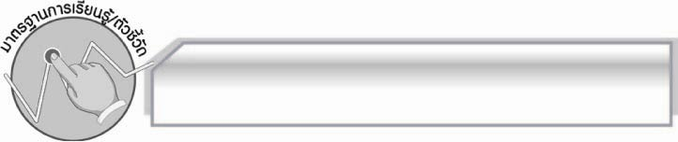
มาตรฐานการเรียนรู้/ตัวชี้วัด

มาตรฐานการเรียนรู้
มาตรฐาน ท ๓.๑ สามารถเลือกฟังและดูอย่างมีวิจารณญาณ และพูดแสดงความรู้ ความคิด
และความรู้สึกในโอกาสต่าง ๆ อย่างมีวิจารณญาณและสร้างสรรค์
ตัวชี้วัด
ท ๓.๑ ป.๖/๒ ตั้งคำถามและตอบคำถามเชิงเหตุผลจากเรื่องที่ฟังและดู
ท ๓.๑ ป.๖/๖ มีมารยาทในการฟัง การดู และการพูด

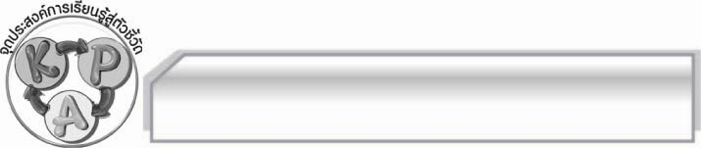
จุดประสงค์การเรียนรู้สู่ตัวชี้วัด

๑. อธิบายเกี่ยวกับการตั้งคำถามและตอบคำถามเชิงเหตุผลจากเรื่องที่ฟังและดูได้ (K)
๒. ตั้งคำถามและตอบคำถามเชิงเหตุผลจากเรื่องที่ฟังและดูได้ (P)
๓. เห็นประโยชน์ของการตั้งคำถามและตอบคำถามเชิงเหตุผลจากเรื่องที่ฟังและดูที่ดี (A)


สาระสำคัญ

การตั้งคำถามและตอบคำถามเชิงเหตุผลจะช่วยให้จับใจความสำคัญของเรื่อง รู้และเข้าใจจุดประสงค์ของเรื่องที่ฟังและดูได้อย่างมีประสิทธิภาพ สามารถนำข้อคิดหรือความรู้ที่ได้มาใช้ให้เป็นประโยชน์แก่ตนเองและผู้อื่น

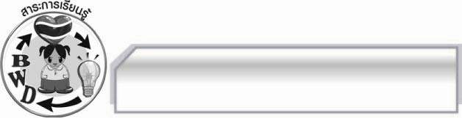
สาระการเรียนรู้

การตั้งคำถามและตอบคำถามเชิงเหตุผลจากเรื่องที่ฟังและดู



สมรรถนะสำคัญของผู้เรียน

- ความสามารถในการสื่อสาร
- ทักษะการอ่าน
- ทักษะการเขียน
- ทักษะการฟัง การดู และการพูด
- ความสามารถในการคิด
- การให้เหตุผล
- การปฏิบัติ/การสาธิต
- การแก้ปัญหา
- การประยุกต์/การปรับปรุง
- การสรุปความรู้
- การประเมินค่า
- ความสามารถในการแก้ปัญหา
- ความสามารถในการใช้ทักษะชีวิต



คุณลักษณะอันพึงประสงค์

มุ่งมั่นในการทำงาน
ตัวชี้วัดที่ ๖.๑ ตั้งใจและรับผิดชอบในการปฏิบัติหน้าที่การงาน
ตัวชี้วัดที่ ๖.๒ ทำงานด้วยความเพียรพยายามและอดทนเพื่อให้งานสำเร็จตามเป้าหมาย
รักความเป็นไทย
ตัวชี้วัดที่ ๗.๒ เห็นคุณค่าและใช้ภาษาไทยในการสื่อสารได้อย่างถูกต้องและเหมาะสม

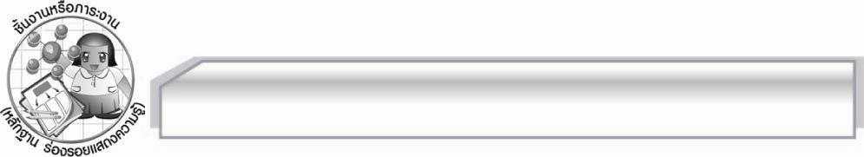
ชิ้นงานหรือภาระงาน (หลักฐาน ร่องรอยแสดงความรู้)

ใบงาน เรื่อง การตั้งคำถามและตอบคำถามเชิงเหตุผลจากเรื่องที่ฟังและดู

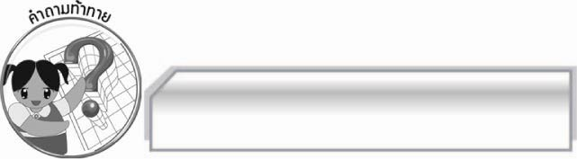
คำถามท้าทาย

นักเรียนจะพัฒนาการตั้งคำถามและตอบคำถามเชิงเหตุผลจากเรื่องที่ฟังและดูให้ดีขึ้นได้อย่างไร

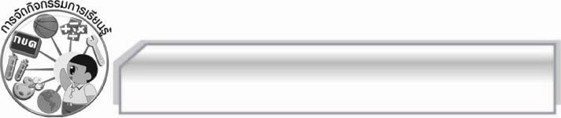
การจัดกิจกรรมการเรียนรู้

๑. ครูและนักเรียนร่วมกันสนทนาเกี่ยวกับประสบการณ์การตั้งคำถามและตอบคำถามเชิงเหตุผล
ของนักเรียน โดยครูใช้คำถาม ดังนี้
 นักเรียนเคยตั้งคำถามและตอบคำถามเชิงเหตุผลในเรื่องที่ฟังและดูหรือไม่ (เคย/ไม่เคย)
 คำถามที่นักเรียนตั้งขึ้นทำให้สามารถจับใจความสำคัญของเรื่องได้หรือไม่ (ได้/ไม่ได้)
 คำตอบที่นักเรียนตอบคำถามมีเหตุผลเชิงวิชาการหรือไม่ (มี/ไม่มี)
๒. ให้นักเรียนแบ่งกลุ่มเลือกฟังหรือดูเรื่องที่สนใจจากสื่อสิ่งพิมพ์หรือสื่ออิเล็กทรอนิกส์ ๑ เรื่อง แล้วตั้งคำถามและตอบคำถามเชิงเหตุผลจากเรื่องนั้น ลงในกระดาษ จากนั้นครูให้ตัวแทนนักเรียนแต่ละกลุ่ม ออกมานำเสนอผลงานของกลุ่มให้ครูและเพื่อน ๆ ฟังทีละกลุ่มจนครบกลุ่ม โดยมีครูและเพื่อน ๆ ร่วมกันตรวจสอบความถูกต้องเหมาะสม และให้คำแนะนำเพิ่มเติม เพื่อนำไปปรับปรุงผลงานของตนเองให้ดีขึ้น
๓. ให้นักเรียนทำใบงานที่ ๓๐ เรื่อง การตั้งคำถามและตอบคำถามเชิงเหตุผลจากเรื่องที่ฟังและดู แล้วร่วมกันตรวจสอบความถูกต้อง
๔. ให้นักเรียนและครูร่วมกันสรุปความรู้ดังนี้ การตั้งคำถามและตอบคำถามเชิงเหตุผล จะช่วยให้
จับใจความสำคัญของเรื่อง รู้และเข้าใจจุดประสงค์ของเรื่องที่ฟังและดูได้อย่างมีประสิทธิภาพ สามารถนำข้อคิดหรือความรู้ที่ได้มาใช้ให้เป็นประโยชน์แก่ตนเองและผู้อื่น
๕. ให้นักเรียนร่วมกันแสดงความคิดเห็น โดยครูใช้คำถามท้าทาย ดังนี้
๏ นักเรียนจะพัฒนาการตั้งคำถามและตอบคำถามเชิงเหตุผลจากเรื่องที่ฟังและดูให้ดีขึ้น
ได้อย่างไร

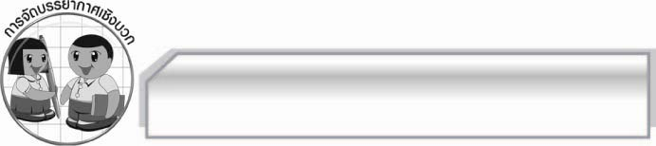
การจัดบรรยากาศเชิงบวก

ให้นักเรียนแสดงความคิดเห็นเกี่ยวกับการตั้งคำถามและตอบคำถามเชิงเหตุผลจากเรื่องที่ฟังและดูอย่างอิสระ ครูกล่าวชมเชยนักเรียนที่มีส่วนร่วมในกิจกรรม

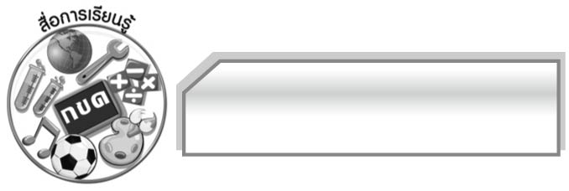
สื่อการเรียนรู้

๑. สื่ออิเล็กทรอนิกส์
๒. สื่อสิ่งพิมพ์
๓. กระดาษ A๔
๔. ใบงาน

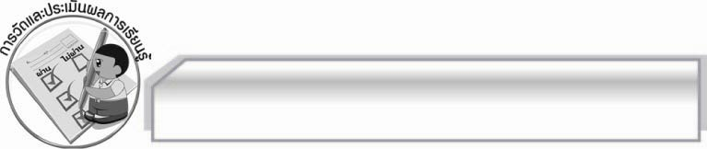
การวัดและประเมินผลการเรียนรู้

๑. วิธีการวัดและประเมินผล
๑.๑ สังเกตพฤติกรรมของนักเรียนในการเข้าร่วมกิจกรรม
๑.๒ สังเกตพฤติกรรมของนักเรียนในการเข้าร่วมกิจกรรมกลุ่ม
๑.๓ ตรวจใบงานที่ ๓๐
๒. เครื่องมือ
๒.๑ แบบสังเกตพฤติกรรมการเข้าร่วมกิจกรรม
๒.๒ แบบสังเกตพฤติกรรมการเข้าร่วมกิจกรรมกลุ่ม
๓. เกณฑ์การประเมิน
๓.๑ การประเมินพฤติกรรมการเข้าร่วมกิจกรรม
ผ่านตั้งแต่ ๒ รายการ ถือว่า ผ่าน
ผ่าน ๑ รายการ ถือว่า ไม่ผ่าน
๓.๒ การประเมินพฤติกรรมการเข้าร่วมกิจกรรมกลุ่ม
คะแนน ๙ - ๑๐ ระดับ ดีมาก
คะแนน ๗ - ๘ ระดับ ดี
คะแนน ๕ - ๖ ระดับ พอใช้
คะแนน ๐ - ๔ ระดับ ควรปรับปรุง

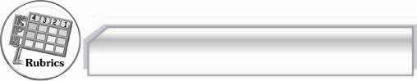
การประเมินผลตามสภาพจริง (Rubrics)

การประเมินใบงานนี้ให้ผู้สอนพิจารณาจากเกณฑ์การประเมินผลตามสภาพจริง (Rubrics)
เรื่อง การตั้งคำถามและตอบคำถามเชิงเหตุผลจากเรื่องที่ฟังและดู
ระดับคะแนน  เกณฑ์การประเมิน | ๔ | ๓ | ๒ | ๑
การตั้งคำถามและ  ตอบคำถามเชิงเหตุผล  จากเรื่องที่ฟังและดู | ตั้งคำถามและ  ตอบคำถามใน  ประเด็นที่น่าสนใจ  มีเหตุผลเชื่อมโยง  กับชีวิตจริง | ตั้งคำถามและตอบ  คำถามในประเด็น  ที่น่าสนใจมีเหตุผลเชื่อมโยงกับ  ชีวิตจริง | ตั้งคำถามและ  ตอบคำถามอย่าง  มีเหตุผลแต่เป็น  การถามตามเนื้อเรื่อง | ตั้งคำถามและ  ตอบคำถามจาก  ข้อมูลในเรื่อง  เท่านั้น

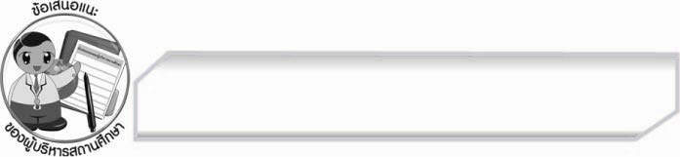
ข้อเสนอแนะของผู้บริหารสถานศึกษา
______________________________________________________________________________
______________________________________________________________________________
______________________________________________________________________________
______________________________________________________________________________
______________________________________________________________________________
______________________________________________________________________________
______________________________________________________________________________
______________________________________________________________________________
______________________________________________________________________________
______________________________________________________________________________
______________________________________________________________________________
______________________________________________________________________________
______________________________________________________________________________
______________________________________________________________________________
______________________________________________________________________________
______________________________________________________________________________
______________________________________________________________________________
______________________________________________________________________________
______________________________________________________________________________
______________________________________________________________________________
______________________________________________________________________________
______________________________________________________________________________
______________________________________________________________________________
______________________________________________________________________________

ลงชื่อ_________________________ (ผู้บริหารสถานศึกษา)
(_________________________)
________/________/________


บันทึกหลังการสอน

ผลการจัดการเรียนการสอน

______________________________________________________________________________
______________________________________________________________________________
______________________________________________________________________________
______________________________________________________________________________
______________________________________________________________________________
______________________________________________________________________________

ปัญหา / อุปสรรค

______________________________________________________________________________
______________________________________________________________________________
______________________________________________________________________________
______________________________________________________________________________
______________________________________________________________________________
______________________________________________________________________________

แนวทางแก้ไข

______________________________________________________________________________
______________________________________________________________________________
______________________________________________________________________________
______________________________________________________________________________
______________________________________________________________________________
______________________________________________________________________________

ลงชื่อ_________________________ (ผู้บันทึก)
(_________________________)
________/________/________

